

**Trường Đại học Bách Khoa TPHCM**

**Khoa Khoa học & kỹ thuật máy tính**

-----oOo-----



**BÁO CÁO Assignment 2**

**E-commerce**

**Chủ đề 4**

|  |  |
| --- | --- |
| GVHD**:** Lê Thị Kim Tuyến |  |
| SVTH: Huỳnh Công Thạch | 51303743 |
| Huỳnh Văn Thiện | 51303844 |
| Hồ Tây Nguyên | 51202438 |
| Dơ Woang Hoàng Huy | 51201325 |
| LỚP: Thực hành tiết 10-11 thứ 2 |  |

Table of Contents

**I.** **Giới thiệu đề tài** 2

**II.** **Thiết kế cơ sở dữ liệu cho website** 3

**III.** **Cấu trúc mã nguồn** 5

**IV.** **Các tính năng của website** 6

**1.** **Home** 6

**2.** **Giới thiệu** 8

**3.** **Đấu giá** 9

**4.** **Liên hệ** 10

**5.** **Trang đăng nhập** 11

**6.** **Trang đăng ký** 11

**7.** **Trang admin** 12

**V.** **Tổng kết** 13

**VI.** **Bảng phân chia công việc** 13

# **Giới thiệu đề tài**

##### **Thương mại điện tử ở Việt Nam**

* Thương mại điện tử đang phát triển nhanh cả về chất và lượng trong thời gian gần đây, theo dự đoán, thị trường thương mại điện tử tại Việt Nam sẽ đạt giá trị khoảng 1 tỷ USD năm 2016.
* Những nỗ lực đẩy mạnh thương mại điện tử (TMĐT) của Việt Nam đã và đang mang lại hiệu quả nhất định.
* Các website thương mại ngày càng thu hút nhiều khách hàng, hổ trợ đắc lực cho hầu hết các lĩnh vực thương mại trên thị trường, đem lại nguồn lợi cũng như độ tiện ích cao.
* Tuy nhiên thương mại điện tử ở Việt Nam chưa phát huy hết tiềm năng hiện có. Hiện nước ta có hơn 98.3% doanh nghiệp có website, trong đó có đến 62.5% website chỉ dùng để giới thiệu sản phẩm và có 27.4 % cho phép đặc hàng qua mạng trong đó hỗ trợ thanh toán trực tuyến có 3.2% và ít trang website bán đấu giá trực tuyến.

##### **Khái quát đề tài**

* Nhóm đã thực hiện một trang web thương mại điện tử cung cấp dịch vụ bán đấu giá và bán hang trực tuyến (điện thoại di động) với thông tin chi tiết về chức năng, các thông số kĩ thuật, màu sắc, hình ảnh, giá đấu giá hiện tại, thời gian còn lại, mua ngay …
* Khi muốn đấu giá sản phẩm, người dùng phải đăng nhập vào và điền mức giá mình đấu giá nhưng phải cao hơn giá hiện tại . Khi người dùng đấu giá thắng phải các nhận lại mình muốn mua hay khong, nếu có phải điền thông tin ( tên , đại chỉ , tên sản phẩm đấu giá thắng ...).Trang web sẽ cung cấp thông tin chi tiết (bao gồm thông tin người dùng đã chọn cùng với số series của sản phẩm, thời gian bảo hành, giá mua ) để người dùng kiểm tra trước khi giao dịch.
* Website đã thực hiện xong phần giao diện của đầy đủ các trang chi tiết và trựcquan.
* Phần giao diện này được thực hiện bằng wordpress.
* Các tính năng của trang web :
* Loại người dùng:
* Khách: xem các thông tin public trên trang web, cho phép đăng kí, đăng nhập( không hiện đấu giá ).
* Thành viên (sau khi đã đăng nhập): cho phép thực hiện một số hàm chức năng cơ bản: thay đổi thông tin cá nhân, mật khẩu, bình luận , được đấu giá . .
* Quản trị viên: cho phép quản lý thành viên (xem thông tin, xóa thành viên,thêm bài viết . . . ) đăng bài.

Dựa trên yêu cầu của hệ thống, nhóm đã vẽ ra lược đồ use-case như sau:

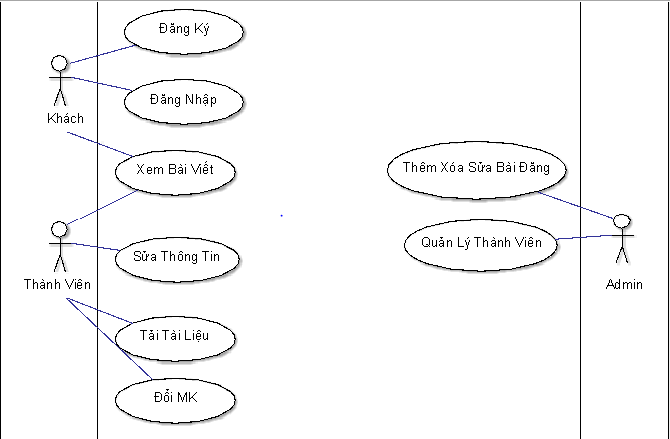

* Sử dụng công cụ phpMyadmin của phần mềm XAMPP để tương tác với database cho gọn lẹ.

# **Thiết kế cơ sở dữ liệu cho website**

Nhóm đặt tên cho cơ sở dữ liệu là dienthoaidd, gồm các bảng như sau:

1. Bảng **sm_users**: lưu thông tin tất cả thành viên

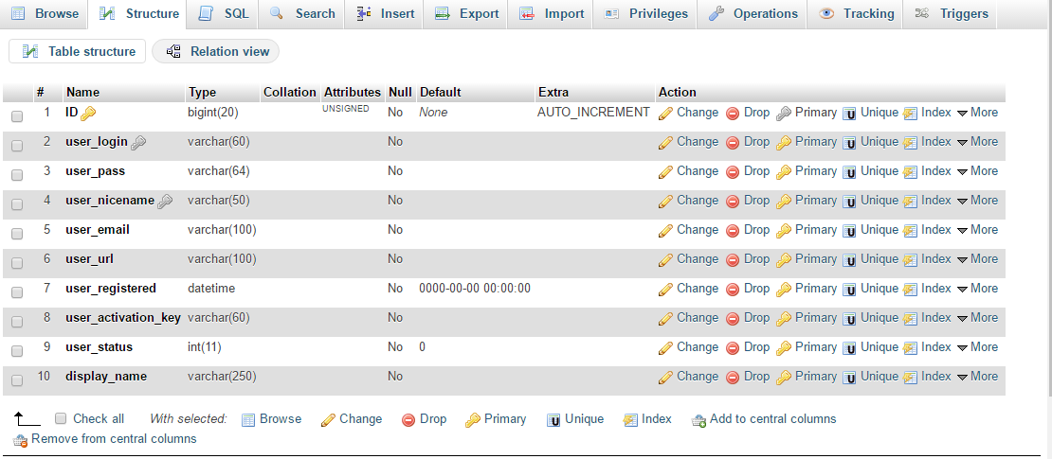

Hình 1 : Bảng **users**

|  |  |  |  |
| --- | --- | --- | --- |
| STT | Tên trường | Kiểu dữ liệu | Mô tả |
| 1 | ID | bihint(20) | Id của thành viên, khóa chính |
| 2 | User_login | varchar(60) | Tên đăng nhập |
| 3 | User_pass | varchar(64) | Mật khẩu của thành viên |
| 4 | User_nichname | varchar(50) | Tên thành viên |
| 5 | User_email | varchar(100) | Mail của thành viên |
| 6 | User_url | varchar(100) | Quyền của thành viên |
| 7 | User_régistered | datetime | Thời gian đăng ký |
| 8 | User_activation_key | Varchar(60) | Phân quyền |
| 9 | User_status | 1nt(11) |  |
| 10 | Display_name | Varchar(250) |  |

1. Bảng **sm_post**: lưu thông tin tất cả bài đăng

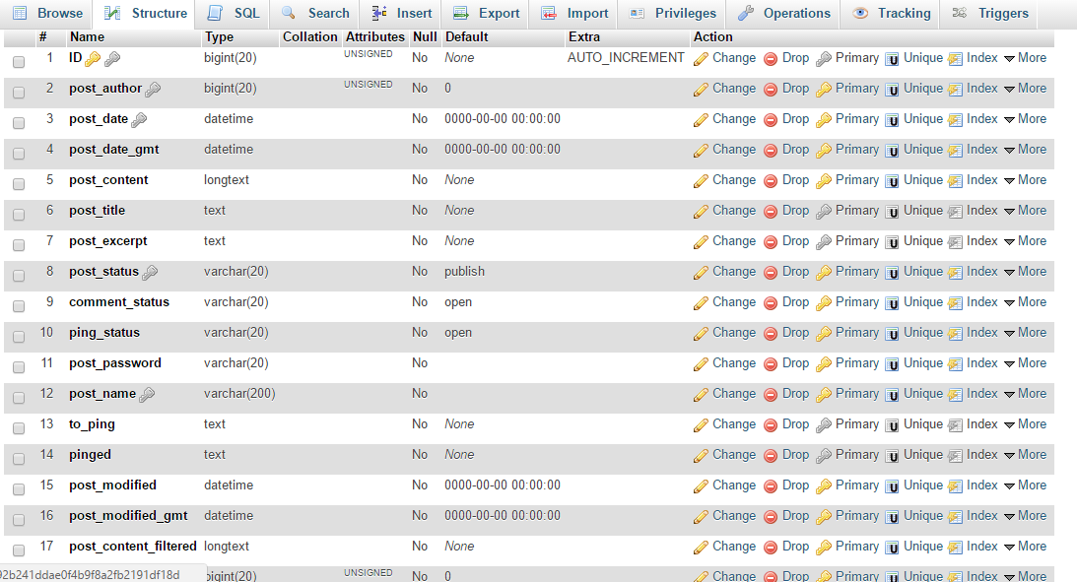

Hình 2 : Bảng **sm_post**

# **Cấu trúc mã nguồn**

* Project có tên websharetemplate. Thư mục websharetemplate gồm các thư mục con và các file .php :
* Thư mục con:
* Wp_admin : quản lý admin
* Wp_contect : quản lý plugins
* Wp__includes: quản lý các trang con.

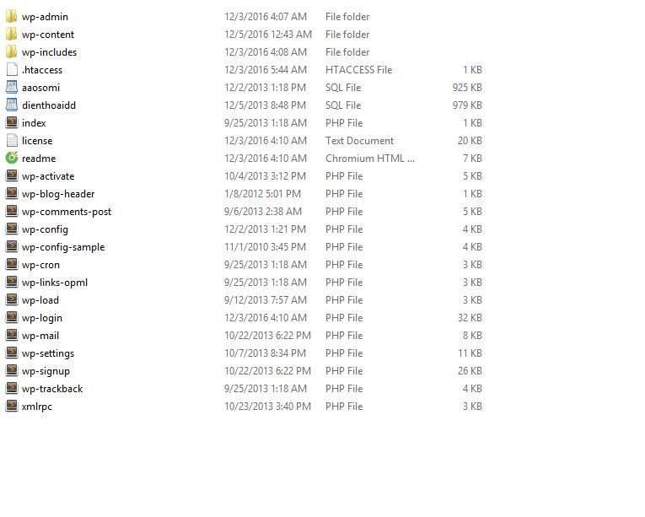

* File .Php
* Index.php: chứa mã nguồn xử lý trang đăng nhập
* Wp – bog – header.php : xử lý các mục tiêu đề
* Wp - config.php :chứa mã nguốn xử lý trang chủ.
* Wp- comments – post.php: xử lý comments
* Wp - load.php :tải dữ liệu lên.
* Wp – login: chứa mã nguồn xử lý đăng nhặp
* Wp – mail:xử lý mail
* Wp – setting: xử lý cài đặt

# **Các tính năng của website**

## **Home**

* Hiển thị một số hình ảnh thông tin giới thiệu chức năng chính của web( Đăng ký/nhập)và một số sản phẩm.

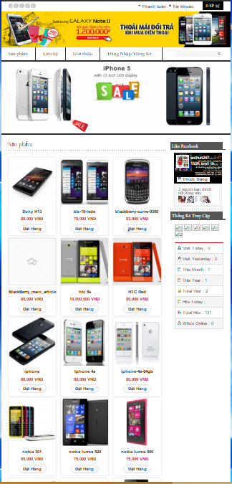

## **Giới thiệu**

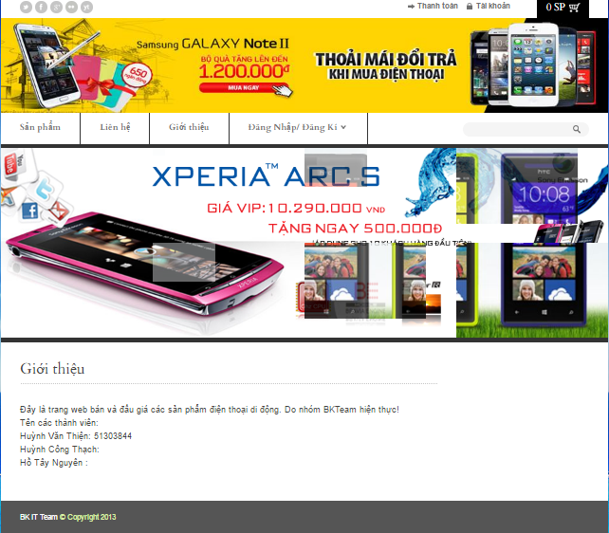

Trước khi đăng nhập

* Hiển thị người thiết kế.

## **Đấu giá**

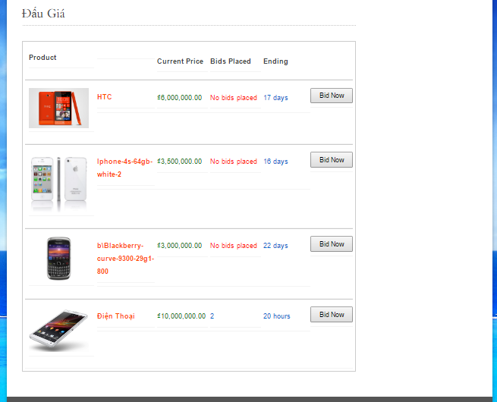

* Cho người dung đặt giá xem thời gian còn lại số người đấu giá.

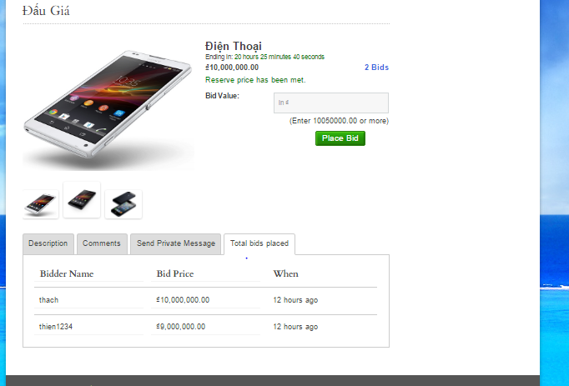

Hình ảnh xem các người đã đấu giá .

## **Liên hệ**

* Hiển thị thông tin liên hệ

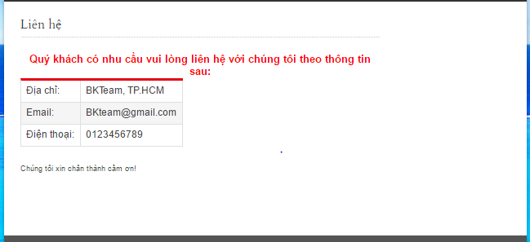

## **Trang đăng nhập**

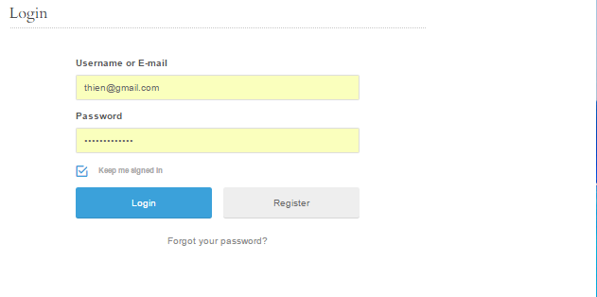

## **Trang đăng ký**

* Hiển thị form thông tin người dùng điền vào

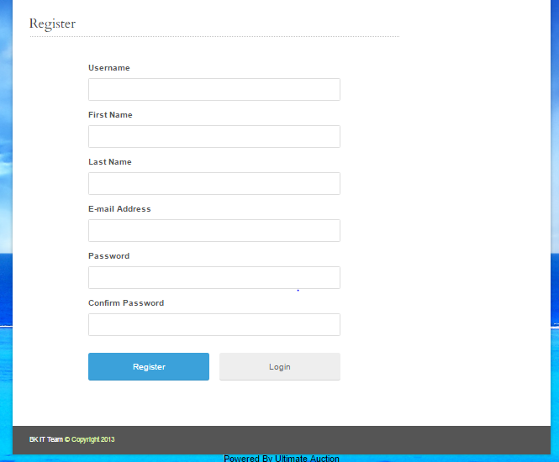

## **Trang admin**

* Có chức năng xóa người dùng thay đổi quyền người dùng.
* Quản lý mục các bài đăng
* Có danh sách các thành viên

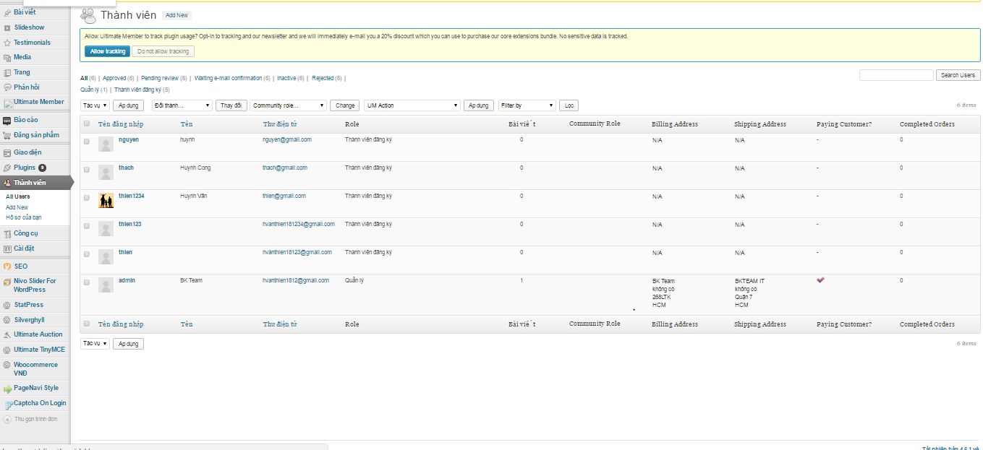

# **Tổng kết**

Sau khi hoàn thành đề tài này, các thành viên trong nhóm cảm thấy đều đã học được cách lập trình một website cơ bản, nắm được các nền tảng và có thêm một số kinh nghiệm trong lập trình webthương mại .

Nhóm tự nhìn nhận đã hoàn thành bài tập lớn này một cách không được tốt bởi các thành viên đều thiếu kinh nghiệm và không đầu tư thời gian nhiều. Tuy nhiên, nó cũng đã giúp mọi người tự tin hơn nếu sau này có phải đụng tới lập trình và thiết kế website.

# **Bảng phân chia công việc**

* Để hoàn thành bài tập lớn nhóm đã có các hoạt động
* Có các buổi họp nhóm gặp mặt các thành viên .
* Nêu ra vấn đề cho các thành viên về cùng tìm hiều
* Có các buổi họp online .
* Về thành viên
* Các thành viên tham gia các buổi họp nhóm đầy đủ
* Tích cực tìm hiểu các vấn đề nêu ra.
* Bảng phân chia sơ lược .

|  |  |  |
| --- | --- | --- |
| Stt | Tên thành viên | Công việc đã làm |
| 1 | Huỳnh Công Thạch |  |
| 2 | Nguyễn Văn Thiện |  |
| 3 | Hồ Tây Nguyên |  |
| 4 | Dơ Woang Hoàng Huy |  |